Задание 1.
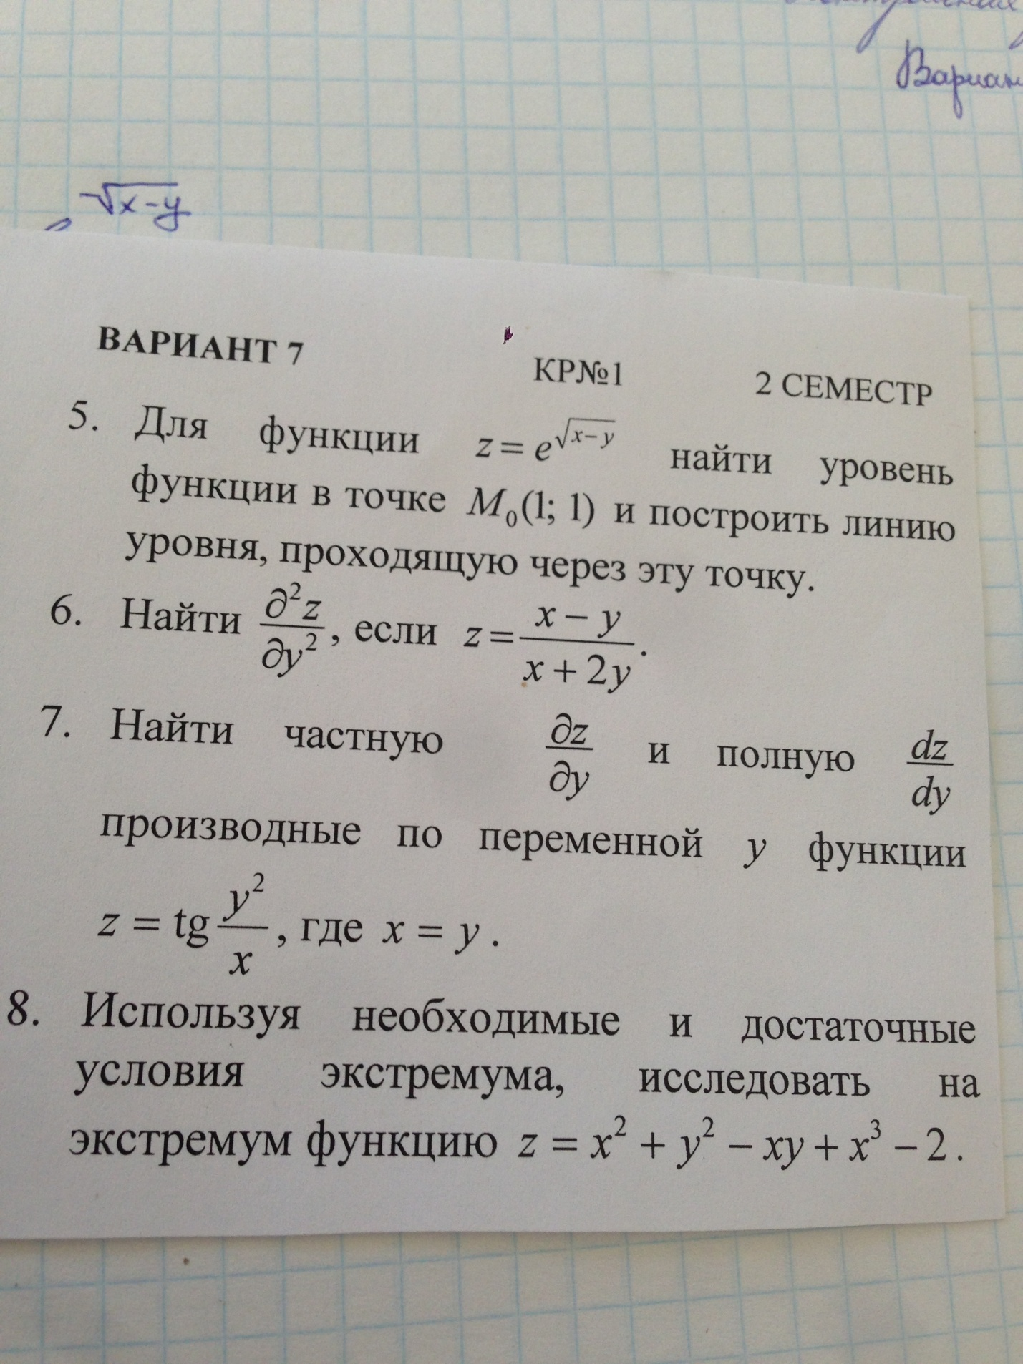
350 рублей.

Задание 2.
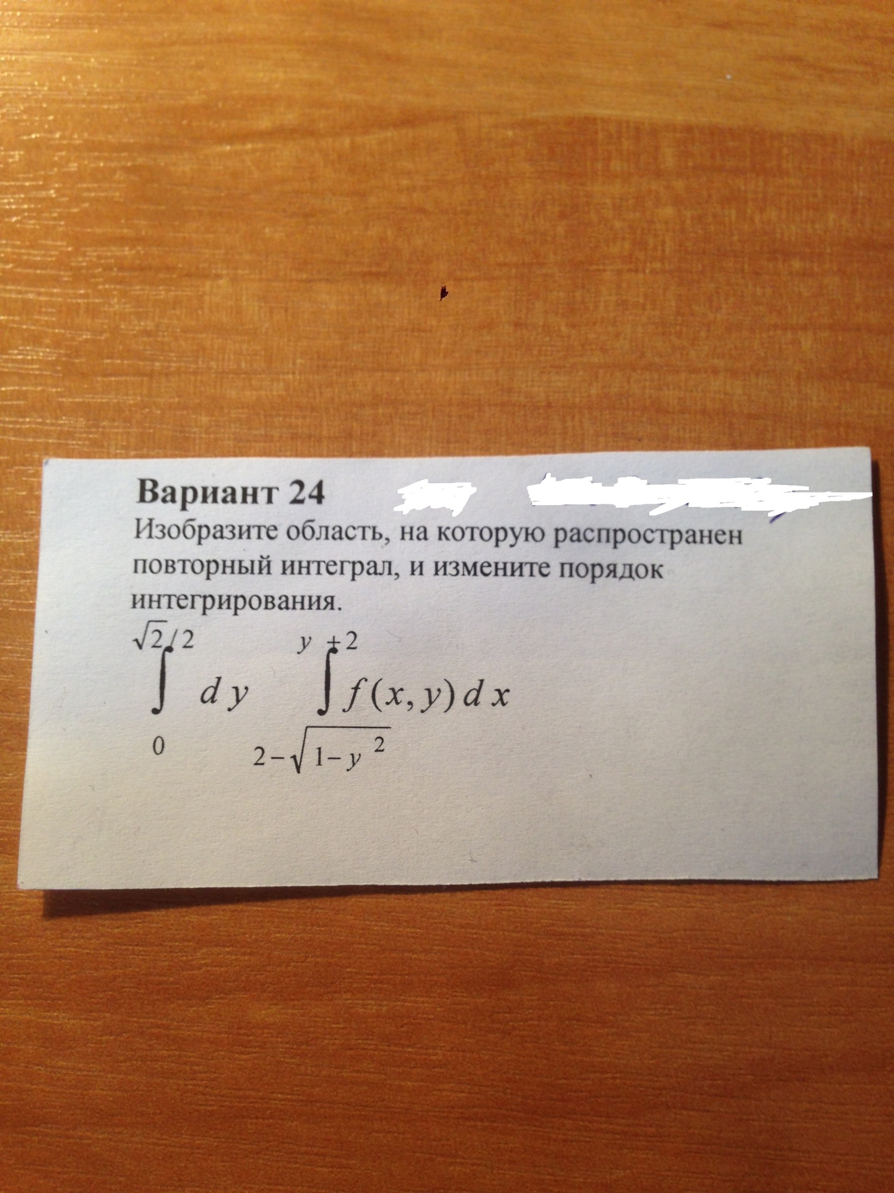
80 рублей.

Задание 2.1.
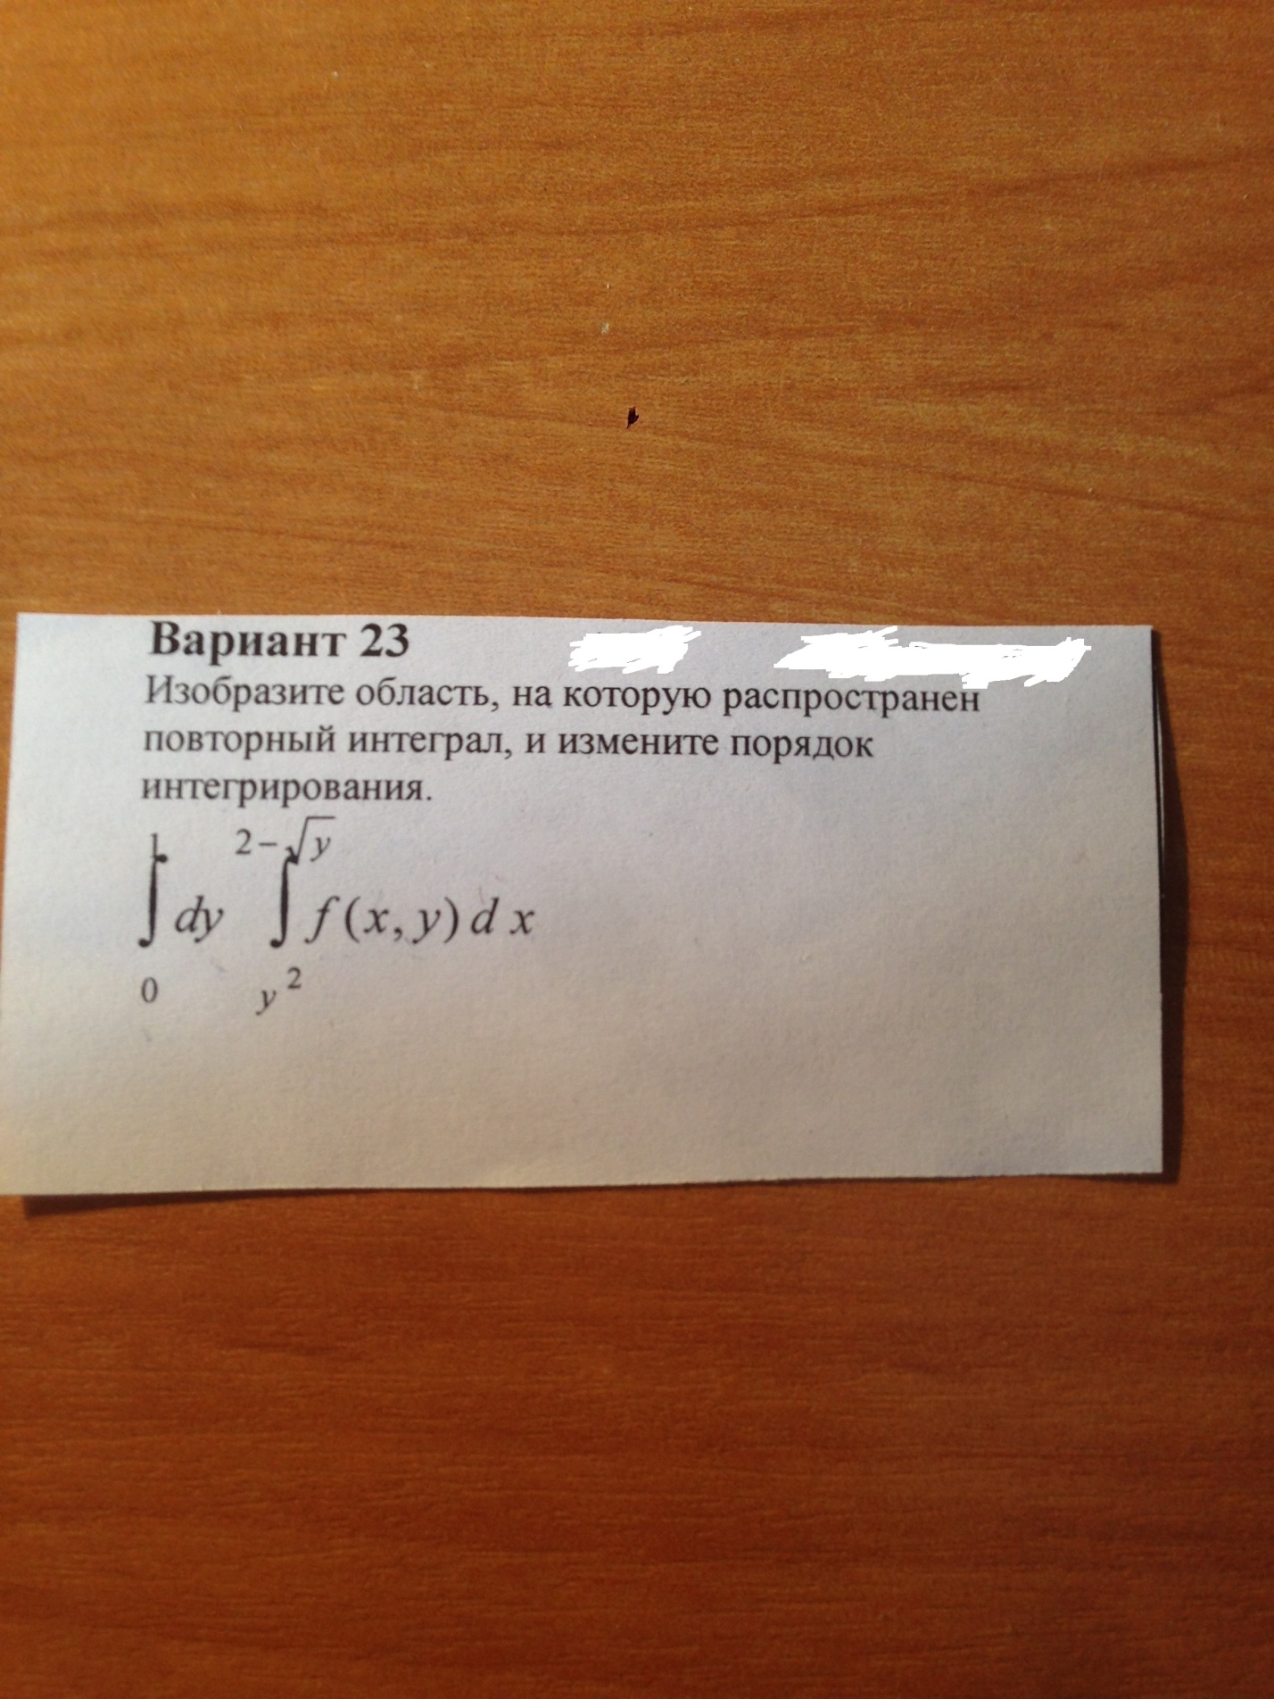
80 рублей.

Итог: 510 рублей. Срок выполнения работы – пятница (21.03) к 13.00 по МСК.

